2016年海南省住院医师规范化培训结业综合考核(一)
打印准考证--学员操作说明

- 在浏览器（建议使用IE8-IE10版本或谷歌浏览器）地址栏输入http://www.hnrct.haoyisheng.com/，点击右上角“登录”。



- 进入系统后，请点击左边栏“考试管理”-->“我的考试”，选择“2016年海南住院医师规范化培训结业综合考核(一)”，点击“打印”按钮即可预览准考证，确认个人信息无误，点击右上角“打印”按钮，进入打印设置页面，“布局”一定要选择“横向”，然后打印即可。（注：打印之前请确认电脑与打印机连接正常）
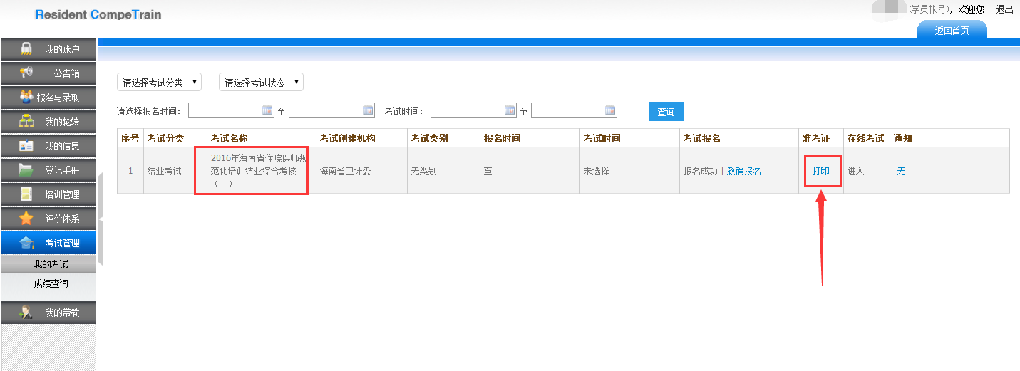
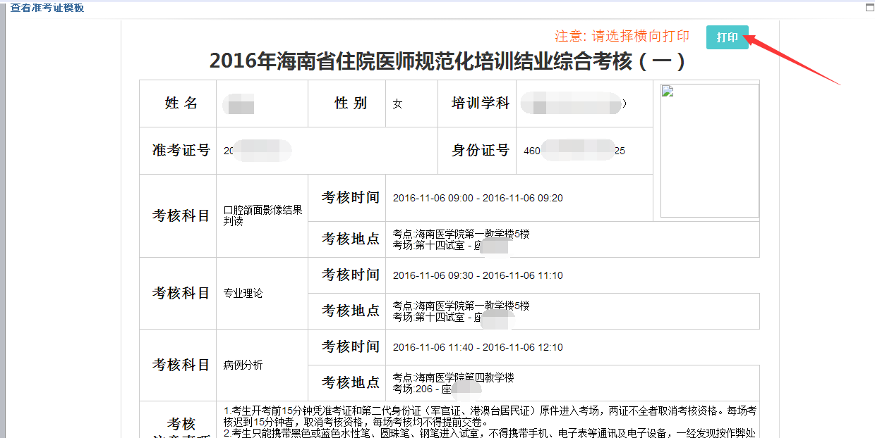

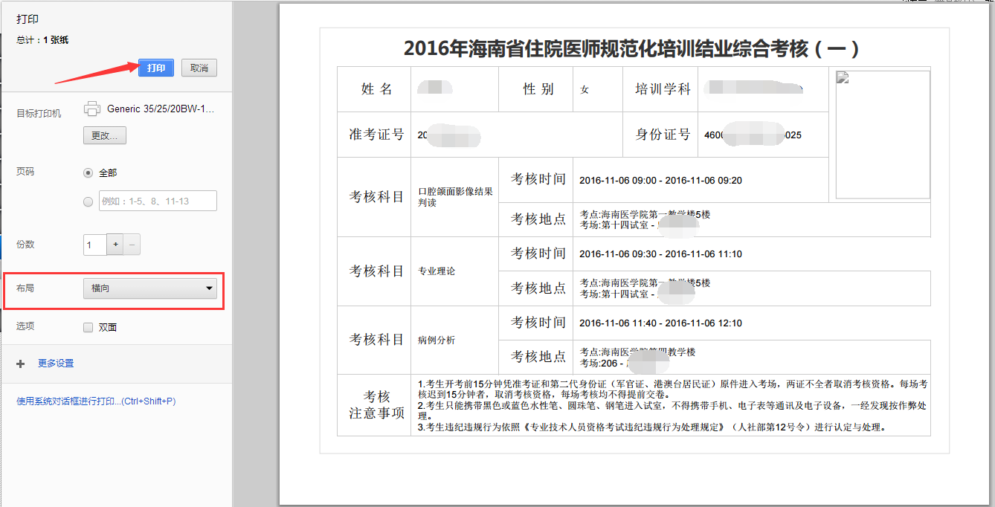

注：准考证可多次打印。

